**Tedenske novosti 36/2024**

Založbe Mladinska knjiga in Cankarjeve založbe

___________________________________________________________________________

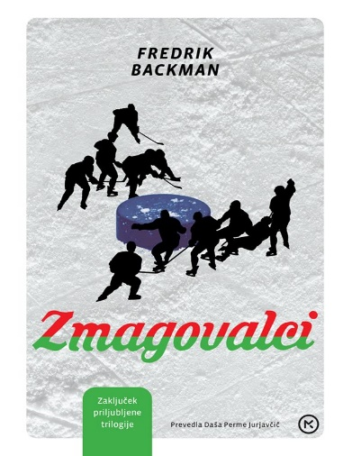

**ZMAGOVALCI – ŽEPNICA**

**Fredrik Backman**

*Prevod: Daša Perme Jurjavčič*

*Zbirka: Kapučino*

**MKZ**

ISBN/EAN: 9789610176633

Število strani: 784

Mere (mm): 140 x 200 x 52

Teža (g): 694

Vezava: mehka

Redna cena z DDV: 24,99 EUR

Datum izida: 03.09.2024

Prvi prodajni dan: 06.09.2024

Zaključek trilogije o mestu medvedov. To je zgodba o malem mestu in velikih vprašanjih: Kaj je družina? Kaj je skupnost? In kaj smo pripravljeni žrtvovati, da bi ju zaščitili?

**Naprej proti (ne)srečnemu koncu?**

Nekje je mesto, v katerem skupnost pomeni vse. A ta skupnost je bila že večkrat na hudi preizkušnji in v zadnjih dveh letih so prebivalci poskušali pozabiti na pretresljive dogodke, ki so mesto skorajda uničili. Vsi si želijo naprej: naprej v zakonu, v prijateljstvu, v odnosu, v hokeju. Vsi bi radi verjeli v pravljice s srečnim koncem. Žal to ni taka zgodba. Ta zgodba se začne z nevihto in konča z ognjem. Ne bo se dobro končala za vse, ki so nam prirasli k srcu, nekatere bitke ne bodo prinesle zmage.

**Zadnja knjiga pretresljive trilogije**

Švedski pisatelj Fredrik Backman si je po uspešnem prvencu Mož z imenom Ove svetovno priljubljenost zagotovil z romanom Mi smo medvedi! in nadaljevanjem Mi proti vam. Po treh letih (v katerih je izdal detektivsko komedijo Tesnoba do roba) se vrača z zadnjo knjigo te pretresljive trilogije, Zmagovalci.

**O avtorju**

Fredrik Backman (1981) je švedski novinar, bloger in pisatelj. Kot pisatelj je debitiral leta 2012 s svetovno senzacijo Mož z imenom Ove. Piše zvito duhovite, ganljive in pametne romane o popotovanjih navadnih ljudi in res ganljive pripovedi o vsakodnevnem pogumu. Njegove knjige so prodane v več kot 10 milijonih izvodov in prevedene v 44 jezikov. Uspelo mu je prodreti na ameriški trg, kar je za večino evropskih, predvsem pa skandinavskih piscev izjemno težko. In ne le to ─ Backmanove knjige so v ZDA vztrajno na vrhu lestvic.

__________________________________________________________________________________

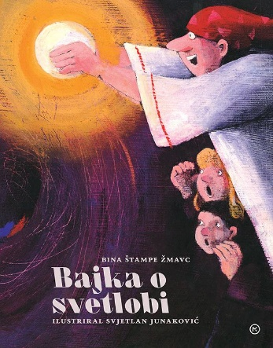**BAJKA O SVETLOBI**

**Bina Štampe Žmavc**

*Ilustracije: Svjetlan Junaković*

*Zbirka: Velike slikanice*

**MKZ**

ISBN/EAN: 9789610178590

Število strani: 44

Mere (mm): 213 x 268 x 12

Teža (g): 475

Vezava: trda

Redna cena z DDV: 22,98 EUR

Datum izida: 05. 09. 2024

Prvi prodajni dan: 06. 09. 2024

Bajka o svetlobi je napeta in razburljiva zgodba o vilincih in svetlincih ter demonskih temincih, o mestu izgubljene svetlobe in o pisateljici, ki išče svojo pravljico.

**Svetloba prinaša toploto in srečo**

Bine Štampe Žmavc nas v svoji pravljici odpelje v Lučkovo, mesto izgubljene svetlobe, ki so ga v temo zagrnili strašni teminci. Ker so ljudje električne luči prižigali vedno in povsod, tudi ko ni bilo treba, pravi ogenj pa čisto zanemarili, imajo teminci vse lažjo nalogo, da ugasnejo tudi lučke v srcih ljudi. Na srečo pa so vedno tu junaki, ki jih ni strah poiskati iskrico v očeh in iz nje ustvariti plamen. Okec in Lucija, otroka iz sirotišnice, se po srečanju z lučkarjem Florjanom odpravita iskat svetlobo, na njuni poti pa ju vodijo vila Lučka, vilinji čarovnik Sij ter ptič Plamenec.

**Zgodba še bolj zasije z izjemnimi ilustracijami**

Pesnica, pisateljica Bina Štampe Žmavc ter ilustrator, slikar in kipar Svjetlan Junaković sta svojo ustvarjalnost pri slikanici Bajka o svetlobi prvič združila leta 1997, zgodba pa je nato zaživela tudi v Lutkovnem gledališču Maribor. Izjemni ilustrator je skupaj z avtorico ustvaril kar nekaj slikanic, kot so Muc Mehkošapek, Pismonoša Hubert, Skrinjica sinjega maka in druge.

**O avtorju**

Bina Štampe Žmavc (1951, Celje), pisateljica, pesnica, dramatičarka in režiserka, je študirala primerjalno književnost na ljubljanski Filozofski fakulteti. Ukvarjala se je z improvizacijskim gledališčem in vodila Pionirsko dramsko gledališče v Celju, študirala je tudi solo petje. Piše poezijo, prozo in dramatiko. Najobsežnejši je njen opus del za otroke in mladino. Zanj je prejela številne tuje in domače nagrade (za Muca Mehkošapka je dobila 2. nagrado Janusza Korczaka v Varšavi leta 2000, za Škrata s prevelikimi ušesi nagrado Parole senza frontiere v Trentu leta 2004, za knjigo Cesar in roža pa je dobila leta 2010 Večernico).

__________________________________________________________________________________

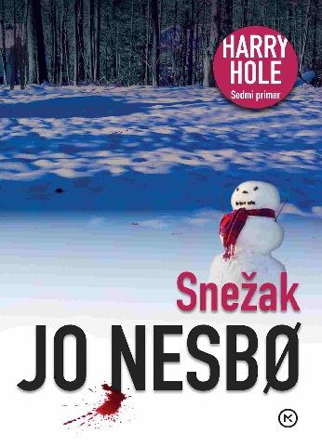**SNEŽAK – ŽEPNICA (2. izd.)**

**Jo Nesbø**

*Prevod: Darko Čuden*

*Zbirka: Krimi*

**MKZ**

ISBN/EAN: 9789610177975

Število strani: 440

Mere (mm): 140 x 200 x 30

Teža (g): 393

Vezava: mehka

Redna cena z DDV: 18,99 EUR

Datum izida: 03.09.2024

Prvi prodajni dan: 06.09.2024

Harry Hole v sedmi knjigi nespornega kralja skandinavskih kriminalk preiskuje vrsto umorov žensk v Oslu in okolici. Le dvoje povezuje žrtve – vse so poročene matere in na vsakem prizorišču umora stoji snežak.

Hole pobrska po starih ne­rešenih primerih in se kmalu zave, da je prvič v karieri naletel na serijskega morilca. Z novo sodelavko Katrine Bratt počasi raziskujeta sledi in možnosti ter se dokopljeta do teorije, da je motiv za umore morda vprašanje očetovstva.

Romani o inšpektorju Harryju Holeju so se po svetu prodali že v več kot 45 milijonih izvodov.

**O avtorju**

Norveški pisatelj **Jo Nesbø (1960)** se je proslavil s serijo kriminalk o inšpektorju Harryju Holeju. Romane, ki so se po svetu prodali že v več kot 45 milijonih izvodov in mu prinesli naziv kralja skandinavskih kriminalk, odlikujejo napete in zapletene zgodbe z nepričakovanimi preobrati. Vsaj delno je k uspehu prispeval tudi sam lik Harryja Holeja – sposobni in trmasti, a tudi problematični zapiti policist se bralcu takoj usede v srce.

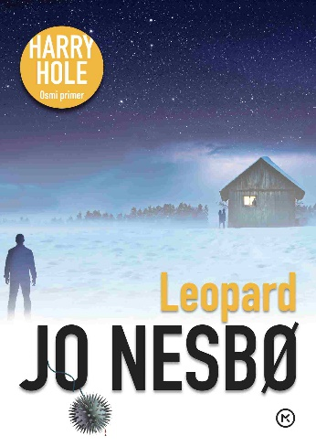**LEOPARD – ŽEPNICA (2. izd.)**

**Jo Nesbø**

*Prevod: Maja Lihtenvalner, Primož Ponikvar*

*Zbirka: Krimi*

**MKZ**

ISBN/EAN: 9789610177968

Število strani: 656

Mere (mm): 140 x 200 x 44

Teža (g): 582

Vezava: mehka

Redna cena z DDV: 18,99 EUR

Datum izida: 02.09.2024

Prvi prodajni dan: 06.09.2024

Napeta kriminalka izpod peresa mojstra skandinavske kriminalke! Sredi najhujše zime je na oselskih ulicah na pohodu morilec. Dve ženski najdejo utopljeni v lastni krvi. Tretjo morilec obesi na skakalno desko bazena …

Na prizoriščih zločina ne naj­dejo nobenih sledi, javnost zahteva odgovore in policija ne ve, kako naprej. Samo nekdo jim lahko pomaga najti storilca. Toda Harry Hole si še ni opomogel od srečanja s serijskim moril­cem in v Hongkongu z opijem skuša pozabiti na težave. Njegov šef vseeno pošlje ponj – iz rokava potegne zadnjega aduta – in Harry se loti raziskovanja, ki ga popelje od zasneženih norveških gora do vročega Konga.

*Presneto dobra kriminalka ... ki ne popusti prime­ža do zadnje strani.*

Guardian

**O avtorju**

Norveški pisatelj **Jo Nesbø (1960)** se je proslavil s serijo kriminalk o inšpektorju Harryju Holeju. Romane, ki so se po svetu prodali že v več kot 45 milijonih izvodov in mu prinesli naziv kralja skandinavskih kriminalk, odlikujejo napete in zapletene zgodbe z nepričakovanimi preobrati. Vsaj delno je k uspehu prispeval tudi sam lik Harryja Holeja – sposobni in trmasti, a tudi problematični zapiti policist se bralcu takoj usede v srce.

__________________________________________________________________________________

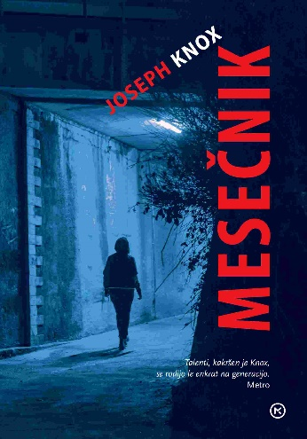**MESEČNIK – ŽEPNICA**

**Joseph Knox**

*Prevod: Sergej Hvala*

*Zbirka: Krimi*

**MKZ**

ISBN/EAN: 9789610176701

Število strani: 448

Mere (mm): 140 x 200 x 29

Teža (g): 400

Vezava: mehka

Redna cena z DDV: 18,99 EUR

Datum izida: 03.09.2024

Prvi prodajni dan: 06.09.2024

Tretja knjiga iz kriminalne serije Josepha Knoxa.

Detektiv Aidan Waits sedi v bolnišnici in gleda, kako razvpiti morilec Martin Wick počasi umira. Od njega mora izvleči podatek, kje je zakopal svojo zadnjo žrtev. Wick je v zaporu preživel skoraj desetletje, priznal je nepojmljivi zločin, ki je pretresel državo in mu prislužil vzdevek Mesečnik, po tistem pa je komajda še spregovoril. Med Aidanovo izmeno se zgodi drzen napad in Wick zašepeta zadnje besede, ki Aidana usmerijo na pot, po kateri noče iti.

**O avtorju**

Joseph Knox je odraščal v Manchestru in je britanske kritike in bralce navdušil s prvencem *Sirene*, ki je bil nominiran za najboljši britanski prvenec ter je požel sijajen uspeh pri bralcih. Sledilo je prav tako odlično sprejeto nadaljevanje *Smehljaj smrti*. *Mesečnik* je sklepni del trilogije, s katero se je Knox uvrstil med najbolj nadarjene avtorje kriminalk v Veliki Britaniji.

__________________________________________________________________________________

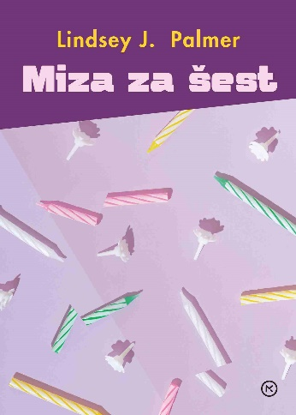**MIZA ZA ŠEST – ŽEPNICA**

**Lindsey J. Palmer**

*Prevod: Nataša Hrovat*

*Zbirka: Oddih*

**MKZ**

ISBN/EAN: 9789610176671

Število strani: 456

Mere (mm): 140 x 200 x 30

Teža (g): 405

Vezava: mehka

Redna cena z DDV: 18,99 EUR

Datum izida: 03.09.2024

Prvi prodajni dan: 06.09.2024

Trije zakonski pari se za vsak rojstni dan dobijo na večerji v restavraciji. Nazdravljajo pomembnim mejnikom in uspehom, se tolažijo ob razočaranjih in izgubah. Prvi praznuje

Nathan, in ko prinesejo torto, mu uide pretresljivo oznanilo. Rojstnodnevna druženja ne bodo nikoli več enaka, pari pa morajo pod drobnogled vzeti svoje zakone.

**Vsak zakon ima skrito plat**

Sledijo priznanja in skrivnosti se razkrijejo. Razpadajoča zakonska zveza enega para prisili druga dva para, da ponovno pregledata svoje zakone in krivdo, ki tiči v ozadju. So njihove vezi dovolj močne, da bodo preživele nezvestobo, neplodnost in pomanjkanje poželenja? Odgovori so lahko presenetljivi.

**O avtorici**

Lindsey J. Palmer je po študiju angleščine poučevala ustvarjalno pisanje, nato je začela pisati članke za različne revije o odnosih, spolnosti, starševstvu, družbenem aktivizmu in financah.

Po desetletju dela pri revijah se spet posveča poučevanju in piše romane.

»*Redko se najde knjiga, ki tako dobro zajame zaplete sodobnega življenja in je hkrati napeto branje, toda Lindsey J. Palmer je to uspelo*.« – Colleen Oakley

__________________________________________________________________________________

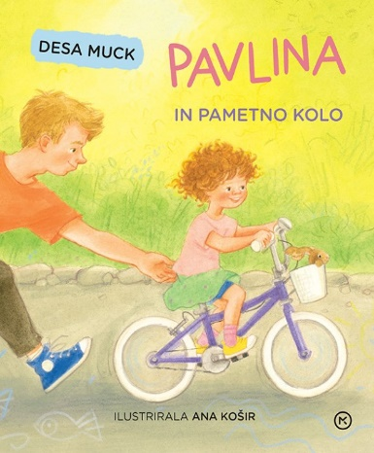**PAVLINA IN PAMETNO KOLO**

**Desa Muck**

*Ilustracije: Ana Košir*

*Zbirka: Deteljica*

**MKZ**

ISBN/EAN: 9789610176930

Število strani: 16

Mere (mm): 170 x 198 x 9

Teža (g): 194

Vezava: trda

Redna cena z DDV: 17,99 EUR

Datum izida: 06.09.2024

Prvi prodajni dan: 06.09.2024

Pavlina je za rojstni dan dobila najlepše kolo na svetu, toda brez opornih kolesc … Vabljeni na kolesarske dogodivščine.

**Odlična zbirka za prve bralne korake**

Pavlina je slikaniška zbirka Dese Muck je namenjena otrokom od četrtega leta dalje in za prve bralne korake. Kratke pripovedi o navihani deklici Pavlini bodo otroci gotovo vzljubili, v njih se bodo prepoznali. Nekatere so realistične, druge čisto fantazijske – Pavlina, tako kot vsi otroci, zlahka prestopa iz resničnega v pravljični svet. Je samosvoja deklica, prijazna in ustvarjalna, včasih pa naredi kaj čisto po svoje. To so odlične zgodbe za večerne rituale, za pogovor doma, v vrtcu in šoli, pa tudi za prve bralne korake.

**O avtorici**

Desa Muck je avtorica izjemno priljubljenih serij: Anica, Čudežna bolha Megi in Blazno resno. Za svoje delo je med drugim prejela nagrado večernica in Levstikovo nagrado za življenjsko delo 2023.

___________________________________________________________________________________________

**PONATISI**

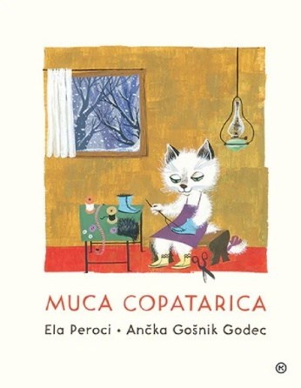**MUCA COPATARICA**

**Ela Peroci**

*Ilustracije: Ančka Gošnik Godec*

*Zbirka: Velike slikanice*

**MKZ**

ISBN/EAN: 9788611013138

Število strani: 16

Mere (mm): 210 x 266 x 10

Teža (g): 362

Vezava: trda

Redna cena z DDV: 17,99 EUR

Datum izida: 03.09.2024

Legendarna slikanica o muci, ki otrokom vzame copate, ki jih ne pospravijo za seboj. Zašije jih in pokrpa, nato pa vrne … Je takšna muca, ki navaja na red s skrbnostjo in toplino. Pravljico je mojstrsko upodobila Ančka Gošnik Godec.

Knjiga je prvič izšla leta 1957 in do danes doživela več kot trideset natisov. Prevedena je bila v številne tuje jezike ter doma in na tujem večkrat uprizorjena tudi kot lutkovna igrica. Muca copatarica je zaznamovala sleherno otroštvo in mladost na Slovenskem.

__________________________________________________________________________________

**E-KNJIGE**

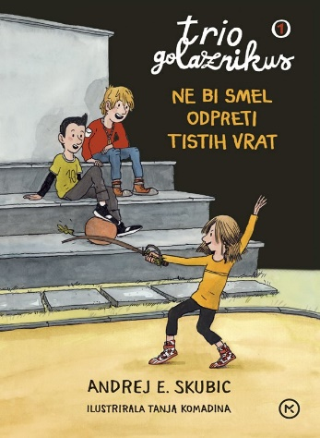**TRIO GOLAZNIKUS 1 – NE BI SMEL ODPRETI TISTIH VRAT – E-KNJIGA**

**Andrej E. Skubic**

*Ilustracije: Tanja Komadina*

*Zbirka: Trio Golaznikus*

*(EMKA, MK+)*

**MKZ**

ISBN/EAN: 9789610170464

Redna cena z DDV: 12,99 EUR

Datum izida: 06. 09. 2024

Prvi prodajni dan: 06. 09. 2024

Liam in Tomaž sta dobra prijatelja. Zelo rada nagajata sošolkam, dokler se jima Lija ne postavi po robu. Kakšne preizkušnje jih čakajo? Zbirka Trio Golaznikus je zabavna in polna napetih dogodivščin treh prijateljev, zato je je nadvse priljubljena med mladimi bralci. Zbirka je prejela več literarnih nagrad.

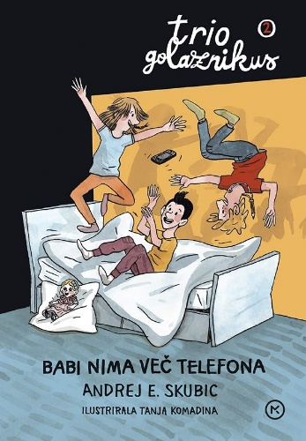**TRIO GOLAZNIKUS 2 – BABI NIMA VEČ TELEFONA – E-KNJIGA**

**Andrej E. Skubic**

*Ilustracije: Tanja Komadina*

*Zbirka: Trio Golaznikus*

*(EMKA, MK+)*

**MKZ**

ISBN/EAN: 9789610170471

Redna cena z DDV: 12,99 EUR

Datum izida: 06. 09. 2024

Prvi prodajni dan: 06. 09. 2024

Liam je dobil nov telefon. Tomaž in Lija sta presenečena, zakaj tako darilo kar tako, brez razloga. Ko ga obiščeta na njegovem domu, se čudita, da ima na postelji poleg stare ninice in plišastega lemurja plastično punčko. Začne se zafrkavanje, ampak to je spomin na babico ... Kaj se zgodi, ko se Golazničarji vedejo trapasto in se brez veze skregajo? Na srečo pravi prijateljski trio – Tomaž, Lija in Liam – ve, da vsak od nas potrebuje razumevanje. Zbirka Trio Golaznikus je zabavna in polna napetih dogodivščin treh prijateljev, zato je je nadvse priljubljena med mladimi bralci. Zbirka je prejela več literarnih nagrad.

__________________________________________________________________________________

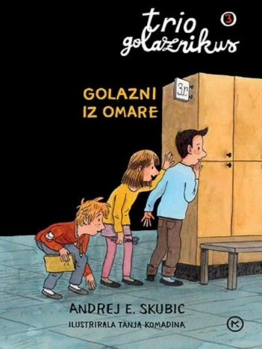

**TRIO GOLAZNIKUS 3 – GOLAZNI IZ OMARE – E-KNJIGA**

**Andrej E. Skubic**

*Ilustracije: Tanja Komadina*

*Zbirka: Trio Golaznikus*

*(EMKA, MK+)*

**MKZ**

ISBN/EAN: 9789610170488

Redna cena z DDV: 12,99 EUR

Datum izida: 06. 09. 2024

Prvi prodajni dan: 06. 09. 2024

Kako zelo se je Lija prestrašila lutke, ki jo je iz oblek naredila njena sestra! Trio Golaznikus se je odločil za povračilni udarec. Kaj vse se bo zgodilo? Kakšne so te golazni iz omar? Včasih lahko »hec« povzroči hude strahove. Kako ravnati, če pride do zastraševanja? Zbirka Trio Golaznikus je zabavna in polna napetih dogodivščin treh prijateljev, zato je je nadvse priljubljena med mladimi bralci. Zbirka je prejela več literarnih nagrad.

__________________________________________________________________________________

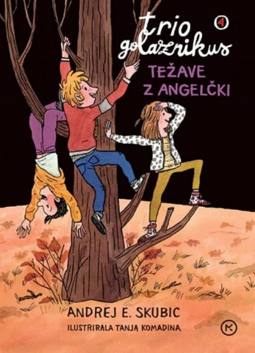**TRIO GOLAZNIKUS 4 – TEŽAVE Z ANGELČKI – E-KNJIGA**

**Andrej E. Skubic**

*Ilustracije: Tanja Komadina*

*Zbirka: Trio Golaznikus*

*(EMKA, MK+)*

**MKZ**

ISBN/EAN: 9789610170495

Redna cena z DDV: 12,99 EUR

Datum izida: 06. 09. 2024

Prvi prodajni dan: 06. 09. 2024

V razred je prišel novi sošolec Jaka. Preživljal je zelo težke trenutke – nanj se je spravil sošolec David. Pa ne samo nanj … In kaj bo ob vsem tem počel trio Golaznikus? Kako rešiti težave, če odrasli ne znajo priskočiti na pomoč? Zbirka Trio Golaznikus je zabavna in polna napetih dogodivščin treh prijateljev, zato je je nadvse priljubljena med mladimi bralci. Zbirka je prejela več literarnih nagrad.

__________________________________________________________________________________

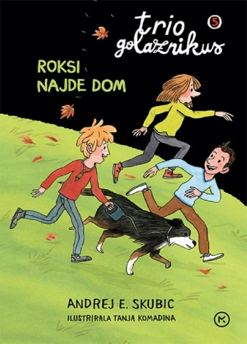**TRIO GOLAZNIKUS 5 – ROKSI NAJDE DOM – E-KNJIGA**

**Andrej E. Skubic**

*Ilustracije: Tanja Komadina*

*Zbirka: Trio Golaznikus*

*(EMKA, MK+)*

**MKZ**

ISBN/EAN: 9789610170501

Redna cena z DDV: 12,99 EUR

Datum izida: 06. 09. 2024

Prvi prodajni dan: 06. 09. 2024

V Tomaževo družino pride psička Roksi. Oči pravi, da je bolj »človek za mačke«, mama je naveličana, da je toliko »padlo« nanjo. Tomažu pa je neprijetno, da psička povzroča prepire in poleg tega: bo psička sprejela Trio Golaznikus? Zbirka Trio Golaznikus je zabavna in polna napetih dogodivščin treh prijateljev, zato je je nadvse priljubljena med mladimi bralci. Zbirka je prejela več literarnih nagrad.

__________________________________________________________________________________

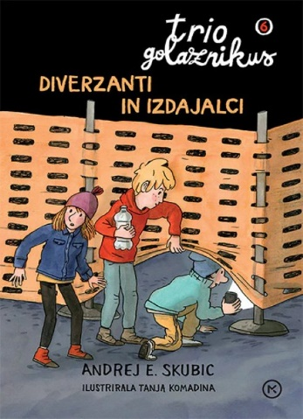**TRIO GOLAZNIKUS 6 – DIVERZANTI IN IZDAJALCI – E-KNJIGA**

**Andrej E. Skubic**

*Ilustracije: Tanja Komadina*

*Zbirka: Trio Golaznikus*

*(EMKA, MK+)*

**MKZ**

ISBN/EAN: 9789610170372

Redna cena z DDV: 12,99 EUR

Datum izida: 06. 09. 2024

Prvi prodajni dan: 06. 09. 2024

Trio Golaznikus tokrat rešuje priljubljeno igrišče mladih, ki je postalo gradbišče. V želji, da bi za reševanje igrišča navdušili še ostale, naredijo filmček in ga objavijo na YouTubu. Ob tem pa naredijo veliko lumparijo. Le kako se bodo izvlekli iz godlje? Zbirka Trio Golaznikus je zabavna in polna napetih dogodivščin treh prijateljev, zato je je nadvse priljubljena med mladimi bralci. Zbirka je prejela več literarnih nagrad.

__________________________________________________________________________________

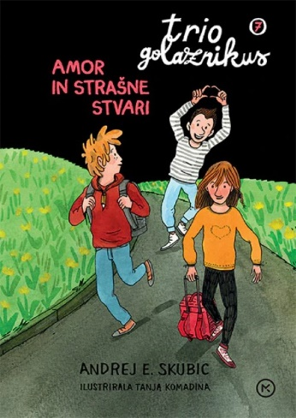**TRIO GOLAZNIKUS 7 – AMOR IN STRAŠNE STVARI – E-KNJIGA**

**Andrej E. Skubic**

*Ilustracije: Tanja Komadina*

*Zbirka: Trio Golaznikus*

*(EMKA, MK+)*

**MKZ**

ISBN/EAN: 9789610170389

Redna cena z DDV: 12,99 EUR

Datum izida: 06. 09. 2024

Prvi prodajni dan: 06. 09. 2024

Na šolskem tekaškem tekmovanju se Tomaž spotakne, ker med tekom bulji v punce, ki navijajo. Ne v punce, v Julijo. In potem izve, da je ena od njih zaljubljena vanj. In kaj je lahko bolj nerodnega? Kar naenkrat se vsi ukvarjajo s tem, kdo je v koga. Liam mu pri tem prav nič ne pomaga. Še Lija, ki je del njihovega tria, postane trapasta in Juliji na stol podstavi zafrkljiv plakat. Vse se zaplete. Zbirka Trio Golaznikus je zabavna in polna napetih dogodivščin treh prijateljev, zato je je nadvse priljubljena med mladimi bralci. Zbirka je prejela več literarnih nagrad.

__________________________________________________________________________________

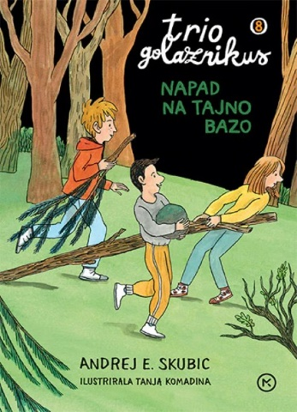**TRIO GOLAZNIKUS 8 – NAPAD NA TAJNO BAZO – E-KNJIGA**

**Andrej E. Skubic**

*Ilustracije: Tanja Komadina*

*Zbirka: Trio Golaznikus*

*(EMKA, MK+)*

**MKZ**

ISBN/EAN: 9789610170396

Redna cena z DDV: 12,99 EUR

Datum izida: 06. 09. 2024

Prvi prodajni dan: 06. 09. 2024

Trije prijatelji so med poletnimi počitnicami postavili tajno gozdno bazo, skrivališče za zaklade in sploh vse skrivne dejavnosti. Nekega dne jim je njihovo zavetje nekdo grdo razdejal, za sabo pa pustil ostanke divje zabave. Kdo je bil ta barbar? Zbirka Trio Golaznikus je zabavna in polna napetih dogodivščin treh prijateljev, zato je je nadvse priljubljena med mladimi bralci. Zbirka je prejela več literarnih nagrad.